Муниципальное автономное дошкольное образовательное учреждение «Детский сад № 7»
Методические рекомендации по организации проектной деятельности с воспитанниками в условиях ДОУ

ЗАТО Северск, 2020

Методические рекомендации по организации проектной деятельности в условиях ДОУ

Современному дошкольному учреждению в условиях высокой динамики общественных процессов и огромного потока информации требуются такие методы организации образовательной деятельности, которые формировали бы активную, самостоятельную и инициативную позицию дошкольников в добывании знаний; развивали бы исследовательские, рефлексивные навыки; формировали бы умения, непосредственно сопряженные с опытом их применений в практической деятельности, т. е. компетенции. Все вышеперечисленное может обеспечить метод проектов.
Именно метод проектов позволяет сместить акцент с процесса пассивного накопления детьми сумм знаний на овладение ими различными способами деятельности в условиях доступности информационных ресурсов.
Накопленный педагогический опыт в последнее десятилетие подтверждает состоятельность и эффективность использования проектного метода в дошкольной образовательной практике. В примерной основной общеобразовательной программе «От рождения до школы» проектная деятельность заявлена как форма организации образовательной деятельности и основана на тематическом принципе построения образовательного процесса.
Перспективность метода проектов заключается в том, что он дает возможность развития наблюдения и анализа явлений, проведения сравнения, обобщения и умения делать выводы, творческого мышления, логики познания, пытливости ума, совместной познавательно-поисковой и исследовательской деятельности, коммуникативных и рефлексивных навыков и многое другое, что является составляющими успешной личности.
Метод проектов — совокупность учебно-познавательных приемов, которые позволяют решить ту или иную проблему в результате максимальной самостоятельности действий воспитанников с обязательной презентацией этих результатов. Проектное обучение можно представить, как способ организации педагогического процесса, основанный на взаимодействии с окружающей средой, поэтапную практическую деятельность по достижению поставленной цели.
Метод проектов – это мощная движущая сила информации, эмоций и интеллекта. Значимость и результативность инновационной технологии напрямую зависит от знания внутренней организации данного метода педагогом. Поэтому важно знать некоторые постулаты данного метода.
Основные требования к проекту

- Работа над проектом всегда направлена на разрешение конкретной, причем социально-значимой проблемы – исследовательской, информационной, практической. В идеальном случае проблема ставится перед проектной группой (данную форму активно можно использовать в подготовительной группе, а внедрять уже во втором полугодии старшей группы). Например, учащиеся ДОУ посещают лесопарковую зону с плохой растительностью, владелец парка делает заказ – облагородить маленький участок планеты – данную лесопарковую зону.
- Планирование действий по разрешению проблемы – иными словами, выполнение работы всегда начинается с проектирования самого проекта, в частности – с определения вида продукта и формы презентации. Наиболее важной частью плана является пооперационная разработка проекта, в которой приводится перечень конкретных действий с указанием результатов, сроков и ответственных. Однако, некоторые проекты (творческие) не могут быть сразу четко спланированы от начала до конца.
Отличительная черта проектной деятельности – поиск информации. Исследовательская работа воспитанников как обязательное условие каждого проекта. Направление задает педагог и информацию ищет тоже педагог, но преподносить ее нужно аккуратно, опираясь на уже имеющиеся представления и опыт сопутствующих экспериментов, опытов, умозаключений.
- Результатом работы над проектом, иначе говоря, его выходом, является продукт, который создается участниками проектной группы в ходе решения поставленной проблемы.
- Осуществление проекта требует на завершающем этапе презентации продукта и защиты самого проекта.
Таким образом, проект – это «пять П»: проблема – проектирование (планирование) – поиск информации – продукт – презентация. Шестое «П» проекта –это его портфолио, т.е. папка, в которой собраны все рабочие материалы, в том числе черновики, дневные планы, отчеты и др.

Классификация проектов по доминирующей деятельности учащихся

Практико-ориентированный проект нацелен на решение социальных задач, отражающих интересы участников проекта или внешнего заказчика. Эти проекты отличает четко обозначенный с самого начала результат деятельности его участников, который может быть использован в жизни группы, детского сада, микрорайона, села.
Исследовательский проект по структуре напоминает научное исследование. Он включает в себя обоснование актуальности выбранной темы, постановку задачи исследования, обязательное выдвижение гипотезы с последующей ее проверкой, обсуждение и анализ полученных результатов. При выполнении проекта должны использоваться методы современной науки: лабораторный эксперимент, моделирование, социологический опрос и др.
Информационный проект направлен на сбор информации о каком-либо объекте или явлении с целью анализа, обобщения и представления информации для воспитанников. Такие проекты требуют хорошо продуманной структуры и возможности ее коррекции по ходу работы. Выходом проекта часто является публикация в СМИ, в т.ч. в сети Internet.
Творческий проект предполагает максимально свободный и нетрадиционный подход к его выполнению и презентации результатов. Это могут быть альманахи, театрализация, спортивные игры, произведения изобразительного или декоративноприкладного искусства, видеофильмы и т.п.
Главная особенность проектной деятельности, какую бы он направленность не носил
– тесное сотрудничество «родитель-воспитатель-ребенок».

Классификация проектов по продолжительности

Мини-проекты могут укладываться в несколько минут, по сути это проблемная ситуация, которая может реально возникнуть в процессе какой-то деятельности, например, на экскурсии в школу, библиотеку, музей. Воспитатель быстро ориентируется в непредсказуемой ситуации, обыгрывает ее и дает возможность принять решение или высказаться воспитанником по поводу результата. Вместе приходят к единому мнению.
Недельный проект тема данного проекта может быть исчерпана в течении недели. Проекты типа «Я и мои друзья», «Чудо сказки» и т.д.
Краткосрочные проекты могут решаться в течении 1-4 месяцев. Как правило эти проекты являются самыми интересными и живыми для детей, которые любят динамику, перемены, смену событий.
Долгосрочные (годичные) проекты – в таких проектах время от поставленной задачи до результата может укладываться в год или два года. Такие проекты очень серьезны и интересны, требуют большой поддержки и заинтересованности родительской общественности.

Выход проектной деятельности

В ряде случаев на вид продукта сразу указывает тема проекта. Примерный перечень (далеко не полный) возможных выходов проектной деятельности: атлас, карта, видеофильм, выставка, газета, журнал, действующая фирма, законопроект, игра, коллекция, костюм, модель, мультимедийный продукт, оформление групповой комнаты, постановка, праздник, экскурсия.

Оформление проектной папки

В состав проектной папки (портфолио проекта) входят:
- паспорт проекта (здесь должна указываться тема, цели, задачи, актуальность, вид проекта, средства/формы реализации, сроки реализации, место проведения); - планы выполнения проекта и отдельных его этапов (для долгосрочных проек- тов это могут быть недельные или помесячные планы; для проекта, выполняе- мого в ходе проектной недели, - ежедневные планы). В планах указываются:
индивидуальные задания участников проекта на предстоящий промежуток времени, все беседы, консультации, тематические праздники, выставки, экскурсии, тематические родительские собрания и т.д;
- все материалы представлены в печатном формате; вся собранная информация по теме, в том числе ксерокопии и распечатки из Internet;
- результаты исследований и анализа;
- описание конечного продукта с фотографиями или сам конечный продукт.

Основные правила в организации проектной деятельности.

При организации проекта первое, что должен сделать педагог – поставить цель, решить для чего это нужно сделать, к чему нужно прийти и посредством чего это достигнуть. Воспитатель – это движущая сила проекта, именно он является руководящей силой, основываясь на интересы и потребности воспитанников.
После постановки цели воспитатель должен составить план реализации проекта и отразить это в печатном виде. Воспитатель должен помнить и четко дифференцировать этапы реализации проектной деятельности.
Проект состоит из трех частей – подготовительный (организационноподготовительный) – обдумывание идеи проекта, сбор информации для реализации, составление плана проекта, определение сроков реализации, проведение круглых столов с родителями, воспитанникам и, если требуется, с педагогами, консультаций по теме проекта и реализации задач. Разработка положений смотров, конкурсов, конспектов ОД, сценария итогового мероприятия. Постановка проблемы перед всеми участниками проекта. Проект начинается с проблемы, которая обозначается для всех участников проекта.
Основной этап - проведение ОД и других мероприятий с детьми, родителями, специалистами и педагогами ДОУ (комплексные, тематические, бинарные), посещение выставок и т.д. Проведение конкурсов и смотров в рамках проекта. Совместная работа детей, родителей и педагогов по созданию и оформлению выставок совместных работ, фото выставок и фотоколлажей по теме проекта.
Заключительный этап - итог работы – создание продукта проектной деятельности (проведение итогового мероприятия (праздника, развлечения), создание книги, альбома и т.д.) и его презентация. Если требуется и задумано - награждение победителей конкурсов и родителей благодарственными письмами. Анализ результатов проектной деятельности. Обобщение опыта.

Организуя проектную деятельность, педагог должен действовать по принципам – доступности материала, целесообразности, уважения к ребенку. Двигаться к намеченной

цели путем проб и ошибок, исследований и опытов, знаний, которые дети почерпнут сами из правильно организованной среды при тесном сотрудничестве с воспитателем и родителями.
Совместная работа взрослых и детей над проектом будет успешной, если вы будете придерживаться следующих правил:
- Глубоко изучите тематику проекта.
- При составлении совместного плана работы с детьми над проектом поддерживайте детскую инициативу.
- Заинтересуйте каждого ребенка тематикой проекта, поддерживайте его любознательность и устойчивый интерес к проблеме.
- Создавайте игровую мотивацию, опираясь на интересы детей и их эмоциональный отклик.
- Вводите детей в проблемную ситуацию, доступную для их понимания с опорой на детский личный опыт.
- Тактично рассматривайте все предложенные детьми варианты решения проблемы:
ребенок должен иметь право на ошибку и не бояться высказываться.
- Последовательно и регулярно работайте над проектом.
- В ходе работы над проектом создавайте атмосферу сотворчества с ребенком, используя индивидуальный подход.
- Творчески подходите к реализации проекта, ориентируйте детей на использование накопленных наблюдений, знаний, впечатлений.
При использовании интерактивных методов обучения в корне меняются соотношения «педагог-воспитанник»:
- воспитанник определяет цель деятельности – педагог помогает ему в этом;
- воспитанник открывает новые знания – педагог рекомендует источники знаний;
- воспитанник выбирает – педагог содействует;
- воспитанник активен – педагог создает условия для проявления активности.

Список литературы

- Боровлева А.В. Проектный метод - как средство повышения качества образования // Управление ДОУ. - 2006. - №7.
- Веракса Н.Е., Веракса А.Н. Проектная деятельность дошкольников. Пособие для педагогов дошкольных учреждений. – М.: Мозаика-синтез, 2008. – 112 с.
- Виноградова Н.А., Панкова Е.П. Образовательные проекты в детском саду. Пособие для воспитателей. М.: Айрис-пресс, 2008. – 208 с.
- Евдокимова Е.С. Технология проектирования в ДОУ / Е.С.Евдокимова. - М.: ТЦ Сфера, 2006. - 64 с.
- Журавлева В.Н. Проектная деятельность старших дошкольников. Пособие /
В.Н.Журавлева. - Волгоград: Учитель, 2011. - 302 с.
- Киселева Л.С. и др. Проектный метод в деятельности дошкольного учреждения: – М.: АРКТИ, 2003. – 96 с. 4.
- Кудрявцева А.И. Педагогическое проектирование как метод управления инновационным процессом в ДОУ / Под общ. ред. Г.Д.Ахметовой // Проблемы и перспективы развития образования. - Пермь: Меркурий, 2011. - С.80-84.
- Кузнецова А.А. В помощь специалистам Центра «Проект шаг за шагом». Методическое пособие / А.А.Кузнецова, И.В.Матвеева. - Ярославль: Методическое отделение Центра «Наставник», 2009. - 40 с.
- Майер А.А. Управление инновационными процессами в ДОУ: Методическое пособие / А.А.Майер. - М.: ТЦ «СФЕРА»,2008. - 128 с.
- Пахомова Н.Ю. Проектное обучение - что это? / Н.Ю.Пахомова. // Методист. - 2004. №1. - С.42.
- Педагогическое проектирование - ресурс развития дошкольного образования: Сборник / Отв. Г.Н.Масич. - Красноярск: КИМЦ, 2010. - 78 с.
- Пенькова Л.С. Под парусом Лето плывет по Земле (организация детских площадок в летний период) методическое пособие для работников дошкольных учреждений, студентов педагогических вузов и колледжей. – М.: ЛИНКА-ПРЕСС, 2006. –
288 с.
- Сапранова С.И. Проектная деятельность / С.И.Сапранова // Воспитатель ДОУ. - 2008. - №2.
- Сиденко А.С. Метод проектов: история и практика применения / А.С.Сиденко // Журнал «Завуч». - 2003. - №6.
- Тимофеева Л.Л. Проектный метод в детском саду / Л.Л.Тимофеева. - СПб.: ООО «Издательство «Детство-пресс», 2011. - 80 с.
- Штанько И.В. Проектная деятельность с детьми старшего дошкольного возраста. // Управление дошкольным образовательным учреждением. 2004, № 4.

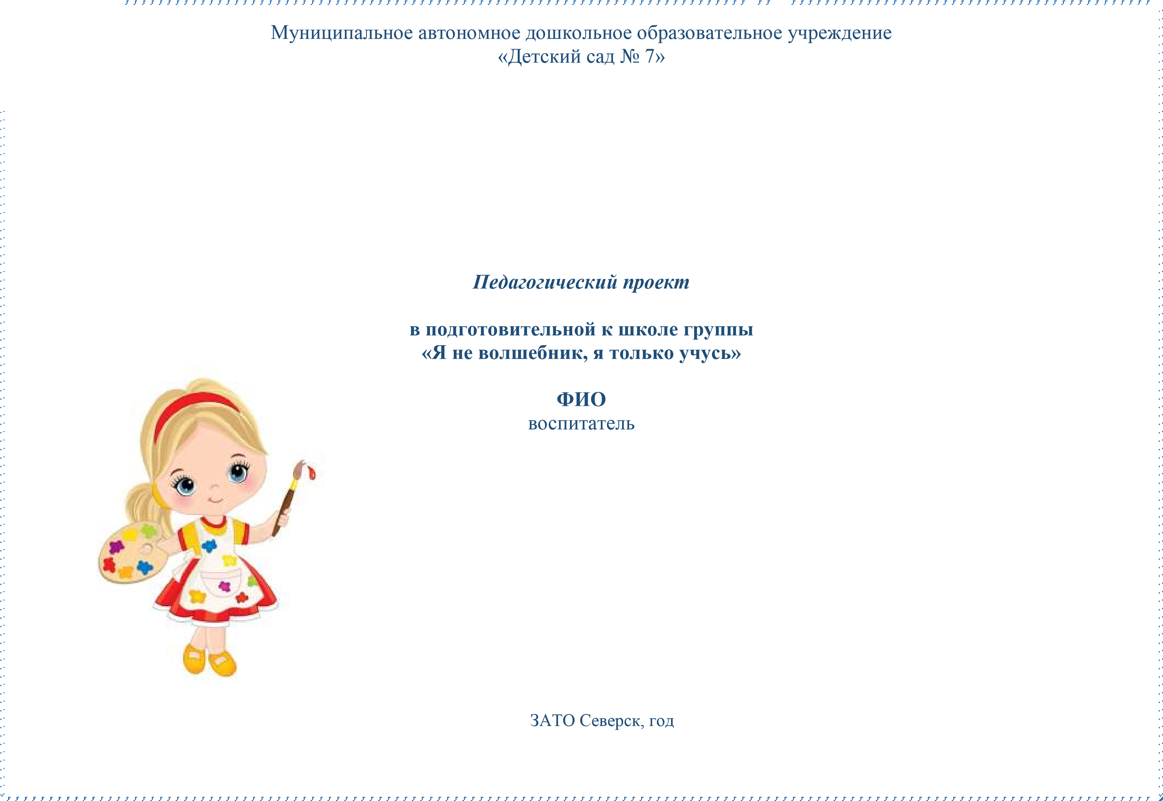

«Дети должны жить в мире красоты, игры, сказки,
музыки, рисунка, фантазии, творчества.»

В. А. Сухомлинский
Актуальность

Сегодня, в период неполноценного развития общей культуры нации, вопросы взаимоотношение человека с искусством по праву можно назвать актуальными. К сожалению, приходится наблюдать отсутствие художественно-эстетической культуры, эстетического сознания, формирование которых начинается с раннего детства и продолжается всю жизнь. И именно в дошкольном детстве закладываются все базовые ценности человека. Художественно-эстетическое развитие способствует обогащению чувственного опыта, эмоциональной сферы, влияет на познание нравственной стороны действительности (для дошкольника понятия «красивый» и «добрый» практически идентичны), повышает познавательную активность.
Моя задача:
Вовлечь детей в увлекательный мир изобразительного искусства, используя нетрадиционные техники рисования, для того чтобы каждый ребенок, смог наиболее полно проявить свою индивидуальность.
Что включает в себя понятие «Художественно-эстетическая деятельность как основа полноценного развития ребенка»?
Художественно-эстетическая деятельность как основа полноценного развития — ребенка - это занятия рисованием и другими видами художественной деятельности, которые способствуют формированию самостоятельности, развитию познавательных интересов в стремлении получить знания о видах и жанрах искусства (история создания музыкальных шедевров, жизнь и творчество композиторов и исполнителей, художников). Данный вид деятельности способствует гармоничному общению детей между собой и со взрослыми, он выполняет терапевтическую функцию, отвлекая детей от грустных, печальных событий, снимает нервное напряжение, страхи, вызывают радостное, приподнятое настроение, обеспечивают эмоционально положительное состояние. Поэтому так важно широко включать в педагогический процесс разнообразные занятия художественной, творческой деятельностью. Так же огромный потенциал несет в себе нетрадиционное рисование, декоративно - прикладное творчество, которое способствует развитию креативности, творчества, воображения. Эта работа активно и продуктивно ведется в нашем ДОУ.

Технологическая карта педагогического проекта в подготовительной к школе группы по теме «Я не волшебник, я только учусь»

Название проекта | Я не волшебник, я только учусь
Тип проекта | Творческо-познавательный
Вид проекта | групповой
Возраст детей | Подготовительная группа, 6 – 7 лет
Состав участников проекта | Дети, родители, воспитатели
Продолжительность проектной деятельности | Долгосрочный – 1 год
Образовательные области | - «Социально-коммуникативное развитие»  - «Познавательное развитие»  - «Речевое развитие»  - «Художественно-эстетическое развитие»  - «Физическое развитие»
Цель | • Развитие художественно-творческих способностей использования нетрадиционных техник рисования. | детей | дошкольного | возраста | посредством
Задачи | - Знакомить детей различными видами изобразительной деятельности, многообразием художественных материалов и приёмами работы с ними, закреплять приобретённые умения и навыки и показывать детям широту их возможного применения.  - Продолжать формировать творческое мышление, устойчивый интерес к художественной деятельности;  - Развивать художественный вкус, фантазию, изобретательность, пространственное воображение;  - Развивать желание экспериментировать, проявляя яркие познавательные чувства: удивление, сомнение, радость от узнавания нового.  - воспитывать трудолюбие и желание добиваться успеха собственным трудом;  - воспитывать внимание, аккуратность, целеустремлённость, творческую самореализацию.
Этапы проекта

I этап – подготовительный Сентябрь–октябрь  2017 г. | Изучение методической литературы, публикаций в журналах, посещение сайтов по теме проекта.  Изученная методическая литература:  - Е. Н. Лебедева «Использование нетрадиционных техник в формировании изобразительной деятельности дошкольников»  - А. А. Фатеева «Рисуем без кисточки».  - К. К. Утробина, Г. Ф. Утробин «Увлекательное рисование методом тычка»  - А. М. Страунинг «Развитие творческого воображения дошкольников на занятиях по изобразительной деятельности  - Т. А. Цквитария «Нетрадиционные техники рисования»  - А.В. Никитина «Нетрадиционные техники рисования в детском саду»  - Е.В. Кашникова «Оригинальные техники изобразительной деятельности»  - О. Л. Иванова «Рисунки, которые нас рисуют. Педагогическая диагностика художественного развития ребенка»  - С. В. Погодина «Шаг в искусство. Парциальная программа по изобразительному творчеству дошкольников»  Публикации:  - Токмянина В. Л., Лучинина А. О. Нетрадиционные техники рисования как средство развития творческого воображения у детей старшего дошкольного возраста // Научно-методический электронный журнал «Концепт». – 2017. – Т. 29. – С. 297–300. – URL: http://e-koncept.ru/2017/770865.htm.  - Болдыханова Е. И., Дедюкина М. И. Нетрадиционные техники рисования как средство развития творческого воображения детей 6-го года жизни // Научно-методический электронный журнал «Концепт». – 2017. – Т. 25. – С. 302–303. – URL: http://e-koncept.ru/2017/770585.htm.  - Михайлюта В. В. Развитие творческих способностей и креативного мышления у детей 5-8 лет, генерация уникальных неповторяющихся идей на занятиях для дошкольников // Научно-методический электронный журнал «Концепт». – 2017. – Т. 16. – С. 196–200. – URL: http://e-koncept.ru/2017/670058.htm.  - Пелевина Т. И. Использование интерактивных методов обучения на уроках изобразительного искусства для развития творческих способностей обучающихся // Научно-методический электронный журнал «Концепт». – 2016. – Т. 43. – С. 141–143. – URL: http://e-koncept.ru/2016/76438.htm. Интернет-ресурсы:  - https://lychik.ru/articles/grow-up/netradicionnye_tehniki_risovaniya/  - http://www.moi-detsad.ru/netraditcionnye-tekhniki-risovaniia/  - http://shkolabuduschego.ru/doshkolniki/netraditsionnoe-risovanie-v-podgotovitelnoy-gruppe.html  Перечень проанализированных нетрадиционных техник рисования соответствующих возрастным
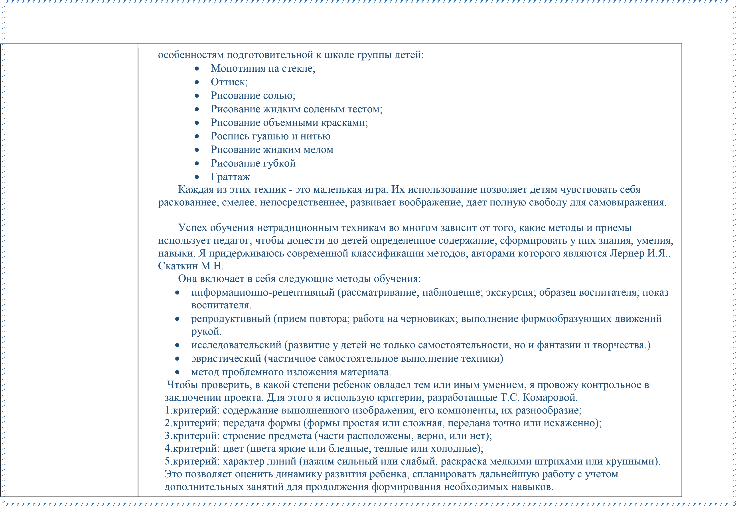

 |  | Параметры развития | Нетрадиционные техники рисования | Сформировано | На стадии формирования | Не сформировано
 |  | Овладение техническими навыками и умениями. |  | Полностью владеет техническими навыками и умениями. | Испытывает затруднения в применении технических навыков и умений. | Пользуется помощью педагога.
 |  | Развитие цветового восприятия. |  | Использует всю цветовую гамму. Самостоятельно работает с оттенками. | Использует всю цветовую гамму | Использует не более 2-3 цветов.
 |  | Развитие композиционных умений |  | Самостоятельно составляет и выполняет композиционны й замысел. | Испытывает затруднения в композиционном решении. | Изображает предметы не объединяя их единым содержанием.
 |  | Развитие эмоционально – художественног о восприятии, творческого воображения. |  | Видит красоту окружающего мира, художественных произведений, народного декоративно - прикладного творчества, отражает свое эмоциональное состояние в работе. Увлечен выполнением работы, создает | Видит красоту окружающего мира, художественных произведений, народного декоративно - прикладного творчества. Испытывает затруднения в передаче своего эмоционального состояния через образы. | Чувствует красоту окружающего мира, художественных произведений, народного декоративно - прикладного творчества. Но не может самостоятельно выразить свое эмоциональное состояние через

 |  |  |  | образы самостоятельно, использует в полной мере приобретенные навыки. |  |  | образ, цвет.
II этап – практический  Ноябрь 2017 г. – апрель 2018 г. | Перспективный план работы с детьми и родителями
 | Работа с детьми |  |  |  | Работа с родителями
 | Ноябрь 2017 г.  1-я неделя:  Тематическое мероприятие «Яркие краски осени»  Знакомство детей с техникой «Рисование губкой» -рисование осенях листьев.  Прослушивание композиции А. Вивальди «Времена года: Осень». Д/и: «Приметы осени»  Чтение стихотворения Ф. И. Тютчева «Есть в осени первоначальной»  3-я неделя  Тематическое мероприятие «Фоторамка» П. Чайковский «Осенняя песнь»  Д/и: «Шкатулка с осенними красками» Беседа по прочитанному произведению И. Соколова – Микитова «Листопадничек»  Декабрь 2017 г.  1-я неделя:  Тематическое мероприятие «Мир вокруг нас» Знакомство детей с техникой «Объемные краски» рисование планеты с временами года.  Прослушивание композиции А. Рыбникова  «Осенняя мелодия» |  |  |  | Ширмы для родителей «Нетрадиционные техники рисования губкой» и «Порисуйте дома вместе с мамой и папой: «рисование цветной солью».  Организация тематической выставки «Юные художники»  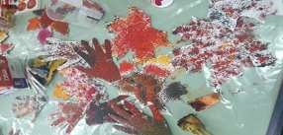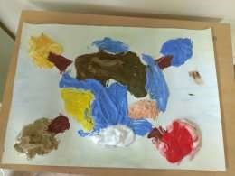

3-я неделя:
Тематическое мероприятие «Горы и поля — вот родина моя»
Д/и: «Скажи наоборот»
 | Январь 2018 г.  2 – я неделя:  Тематическое мероприятие «Зимний лес»  Знакомство с нетрадиционной техникой рисования «Оттиск: капустным листом»  Прослушивание композиции А. Вивальди  «Времена года: Зима». Д/и: «Приметы зимы»  Чтение стихотворения Ивана Бунина «Первый снег»  Чтение рассказа В. Биянки «Купание медвежат» 4-я неделя:  Тематическое мероприятие «Снежные одуванчики»  Знакомство с нетрадиционной техникой рисования: «Набрызг.»  Д/и: «Все засыпал снег»  Прослушивание композиции П. И. Чайковский «Зима».  Февраль 2018 г.  1-я неделя:  Тематическое мероприятие «Новогодняя картинка»  Знакомство с нетрадиционной техникой рисования  «Роспись гуашью и нитью»  Д/и: «Собери ёлочные игрушки»  3-я неделя  Тематическое мероприятие «Золотая рыбка» | Ширмы для родителей «Нетрадиционные техники рисования: Оттиск» и «Роспись гуашью и нитью». Организация тематической выставки «Зимние фантазии». Мастер-класс для родителей. Буклеты для родителей с памятками о нетрадиционных видах изобразительной деятельности. Создание выставки творческих работ. Обсуждение итогов проекта на родительском собрании. Транслирование опыта детьми по технологии «Ребенок учит ребенка»  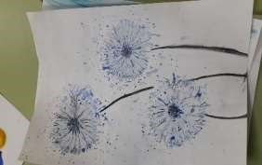

 | Знакомство с нетрадиционной техникой рисования «Рисование жидким соленным тестом»  Прослушивание аудиосказки А.С. Пушкина  «Сказка о рыбаке и рыбке». Март 2018 г.  1-я неделя  Тематическое мероприятие «В мире кошек»  Беседа о видах кошек  Знакомство с нетрадиционной техникой рисования  «Рисование жидким мелом»  3-я неделя  Тематическая мероприятие «Весенний лес»  Знакомство с нетрадиционной техникой рисования: «Пуантилизм.»  Чтение художественной литературы о птицах.  Д/и: «Что здесь лишнее»  Апрель 2018 г  1-я неделя  Тематическое мероприятие «Загадочный мир космоса»  Знакомство с нетрадиционной техникой  рисования «Монотипия на стекле»  Д/и: «Космос»  3-я неделя  Тематическое мероприятие «Великая победа»  Знакомство с нетрадиционной техникой  рисования «Граттаж»  Прослушивание военных песен.  Чтение художественной литературы о ВОВ.  Д/и: «Собери рисунок» | 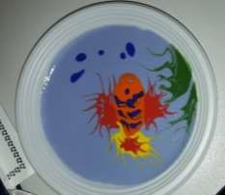  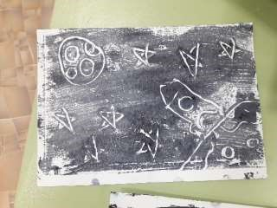
Ожидаемый результат | • Развить личность неравнодушной, с эмоционально-ценностным эстетическим отношением к миру, в котором сочетаются качества нравственности, эстетического вкуса, коммуникативных навыков,

эмпатии, образного мышления, творческих способностей.
- Формирование у детей старшего дошкольного возраста знаний о нетрадиционных техниках рисования;
- Владение дошкольниками простейшими техническими приемами работы с различными изобразительными материалами;
- Умение воспитанников самостоятельно применять нетрадиционные техники рисования;
- Повышение профессионального уровня и педагогической компетентности педагогов ДОУ по формированию художественно – творческих способностей детей старшего дошкольного возраста посредством использования нетрадиционной техники рисования;
- Повышение компетентности родителей воспитанников в вопросе рисования с использованием нетрадиционной техники, активное участие родителей в совместных творческих проектах.
Ресурсы | - иллюстрации;  - книги;  - дидактические игры;  - аудиозаписи  - техническое оборудование: проектор, ноутбук.  - Оборудование для изобразительной деятельности
Использование элементов образовательных технологий: | Здоровьесберегающие; (проблемно-игровые, коммуникативные игры; динамические паузы, подвижные игры, дыхательная гимнастика, сказкотерапия, пальчиковая гимнастика, техника «Сама Вритти»);  Личностно-ориентированные: (игры, занятия, упражнения, наблюдения)  Информационно-коммуникативные: (презентации, интернет ресурсы)
В ходе реализации проекта формируются ключевые компетентности:
Технологическая  компетентность | Ребенок научится: проявлять интерес ко всему новому; планировать этапы своей деятельности; доводить начатое дело до конца.
Информационная Компетентность | Ребенок научится: получать информацию, используя различные источники;  задавать вопросы; оценивать необходимость той или иной информации.

Социально- коммуникативная компетентность | Ребенок научится: взаимодействовать в системе «ребенок – взрослый», «ребенок – родитель», «ребенок - ребенок»; оказывать и принимать помощь. транслировать свой опыт окружающим | го года жизни  107.  способностей  m.  го
Средства контроля и обеспечения достоверности реализации проекта | - мониторинг детей;  - анализ родительских анкет;  - анализ детской деятельности  - наблюдение поведения и общения детей (положительная направленность поведения, проявляющаяся в усвоенных нормах и правилах поведения в ДОУ и общественных местах, доброжелательные отношения со взрослыми и сверстниками).  - Фото выставки работ;  - Открытые показы мастер-класс;  - Отчет на сайте
Список используемой литературы:
- Е. И Болдыханова., М. И. Дедюкина Нетрадиционные техники рисования как средство развития творческого воображения детей 6// Научно-методический электронный журнал «Концепт». – 2017. – Т. 25. – С. 302–303. – URL: http://e-koncept.ru/2017/770585.htm.
- О. Л. Иванова «Рисунки, которые нас рисуют. Педагогическая диагностика художественного развития ребенка».-2009.-С.96.
- Е.В. Кашникова «Оригинальные техники изобразительной деятельности». - 2013. - С.- 104.
- Е. Н. Лебедева «Использование нетрадиционных техник в формировании изобразительной деятельности дошкольников». – 2000. –С.-
- В. В. Михайлюта Развитие творческих способностей и креативного мышления у детей 5-8 лет, генерация уникальных неповторяющихся идей на занятиях для дошкольников // Научно-методический электронный журнал «Концепт». – 2017. – Т. 16. – С. 196–200. – URL: http://ekoncept.ru/2017/670058.htm.
- А.В. Никитина «Нетрадиционные техники рисования в детском саду».- 2016. – С.- 112.
- С. В. Погодина «Шаг в искусство. Парциальная программа по изобразительному творчеству дошкольников». – 2015.- С.-114.
- Т. И. Пелевина Использование интерактивных методов обучения на уроках изобразительного искусства для развития творческих обучающихся // Научно-методический электронный журнал «Концепт». – 2016. – Т. 43. – С. 141–143. – URL: http://e-koncept.ru/2016/76438.ht
- А. М. Страунинг «Развитие творческого воображения дошкольников на занятиях по изобразительной деятельности
- Токмянина В. Л., Лучинина А. О. Нетрадиционные техники рисования как средство развития творческого воображения у детей старше дошкольного возраста // Научно-методический электронный журнал «Концепт». – 2017. – Т. 29. – С. 297–300. – URL: http://ekoncept.ru/2017/770865.htm.
- К. К. Утробина, Г. Ф. Утробин «Увлекательное рисование методом тычка»
- А. А. Фатеева «Рисуем без кисточки».

- Т. А. Цквитария «Нетрадиционные техники рисования»
- https://lychik.ru/articles/grow-up/netradicionnye_tehniki_risovaniya/
- http://www.moi-detsad.ru/netraditcionnye-tekhniki-risovaniia/
- http://shkolabuduschego.ru/doshkolniki/netraditsionnoe-risovanie-v-podgotovitel

